ข่าวประชาสัมพันธ์ “งานแถลงข่าว VIV ASIA 2019 GRAND SHOW PREVIEW”
16 กันยายน 2561 ณ โรงแรมอินเตอร์คอนติเนนตัล เมืองนานกิง ประเทศจีน

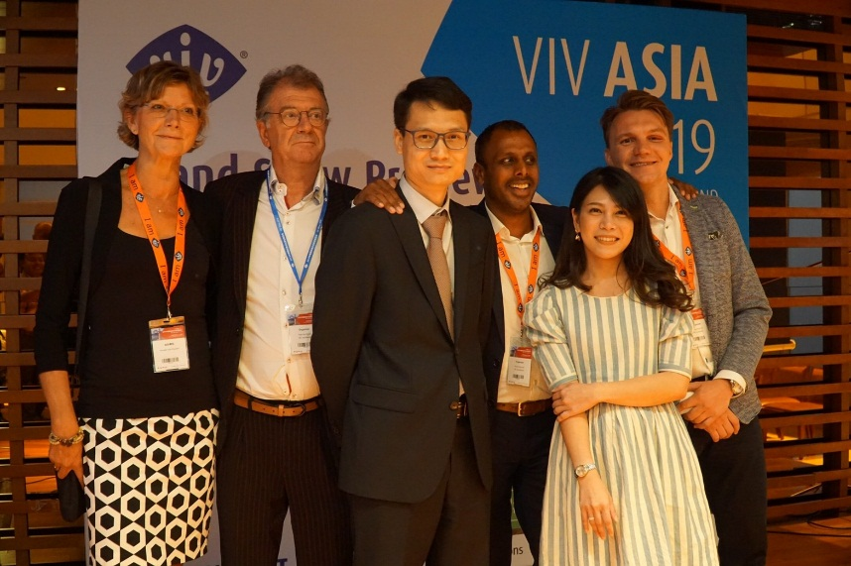

VIV ASIA 2019 เปิดอุตสาหกรรมใหม่ขับเคลื่อนสู่ “อนาคตของวิศวกรรมอาหาร”
วิฟ เอเชีย งานแสดงเทคโนโลยีและสัมมนาสำหรับอุตสาหกนนมปศุสัตว์และสัตว์น้ำระดับโลก ครอบคลุมตั้งแต่เมล็ดพันธุ์จนถึงอาหาร จัดขึ้นระหว่างวันที่ 13-15 มีนาคม 2562 ณ ไบเทค กรุงเทพฯ ประเทศไทย เพื่อตอบสนองความต้องการของผู้ประกอบการในวงการกว่า 1,250 ราย ซึ่งเป็นตัวแทนจากทุกสายพันธุ์ของอุตสาหกรรมปศุสัตว์และครบทุกภาคส่วนของห่วงโซ่อาหาร จึงทำให้งานวิฟ เอเชีย เป็นงานแสดงสินค้านานาชาติที่ทั่วโลกรอคอย โดยเมื่อเร็วๆ นี้ มีการจัดงานแถลงข่าวเพื่อแถลงความคืบหน้าและคอนเซ็ปของการจัดงานในปีหน้า โดยเลือกจัดงานแถลงข่าวขึ้นที่ประเทศจีนเพราะประเทศจีนเปรียบเสมือนผู้นำและคู่ค้าที่สำคัญในอุตสาหกรรมปศุสัตว์ ท่ามกลางสื่อมวลชนและพันธมิตรการค้าจากนานาประเทศ
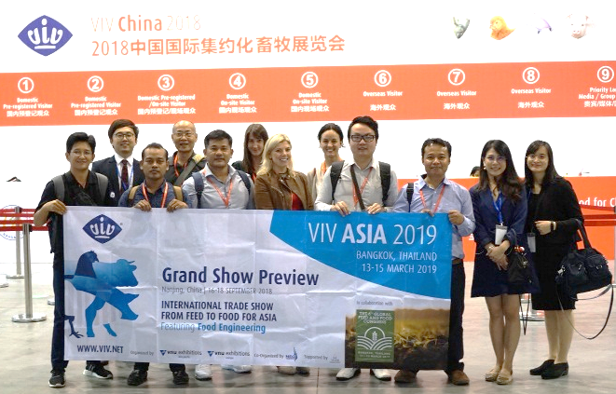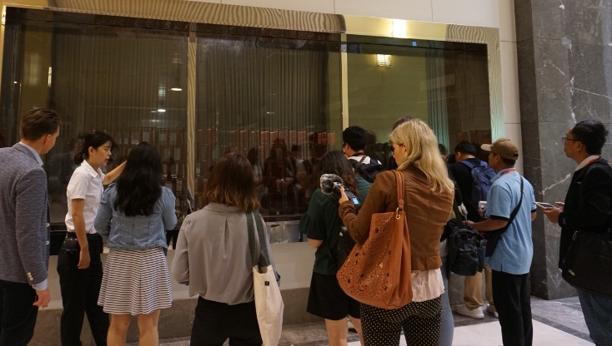

Food Engineering – วิศวกรรมอาหาร
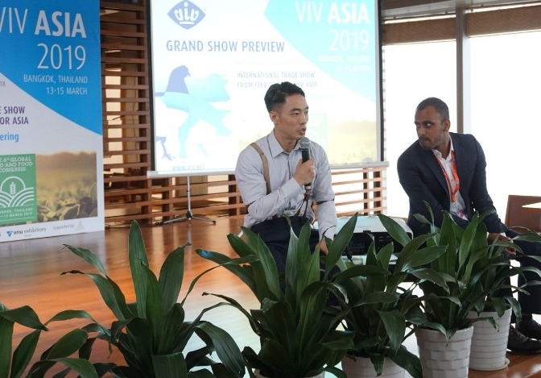
สืบเนื่องมาจากอัตราการเติบโตทางเศรษฐกิจที่เพิ่มสูงขึ้นของวิถีชีวิตมนุษย์และความต้องการของผู้บริโภคที่เพิ่มมากขึ้นเรื่อยๆ ทำให้ผลิตภัณฑ์อาหารพร้อมรับประทานเติบโตตามไปด้วย ก่อให้เกิดการพัฒนาผลิตภัณฑ์อาหารให้ตอบโจทย์และเพียงพอต่อความต้องการดังกล่าว ปัจจุบันในภูมิภาคเอเชียกลายเป็นทวีปผู้ผลิตที่ต้องผลิตลูกชิ้น ไส้กรอก และผลิตภัณฑ์จากเนื้อสัตว์แปรรูปอื่นๆ เพื่อป้อนเข้าสู่ตลาดมากขึ้นเรื่อยๆ
ภายในงานแถลงข่าว VIV ASIA คุณ Wang Yimin รองประธาน บริษัท Hejun Consultant Co. , Ltd. และผู้อำนวยการ Hejun Agriculture Research Center ได้กล่าวถึงบทบาทการเป็นผู้นำของประเทศจีนในปัจจุบัน ซึ่งเป็นตัวแปรสำคัญในการชี้ชัดถึงแนวโน้มการปรับตัวและเทรนด์ของการบริโภคที่เพิ่มมากขึ้น มีการเพิ่มข้อกำหนดการผลิตและการสรรสร้างผลิตภัณฑ์เนื้อสัตว์ใหม่ๆ เพื่อสร้างโอกาสในการค้าปลีก ตลาด E-Commerce และ ขวางห่วงโซ่การผลิต
ปัจจุบันเอเชียมีการพัฒนาตลาดการค้าด้านปศุสัตว์เพิ่มขึ้นอย่างต่อเนื่องจนกลายเป็นผู้นำในการลงทุนกับเครื่องมือที่ใช้เทคโนโลยีขั้นสูง และ เครื่องมือใหม่ในกระบวนการผลิต นับเป็นการช่วยเพิ่มมูลค้าให้กับการผลิตเนื้อสัตว์ ไปจนถึงผลิตภัณฑ์พร้อมรับประทาน
คุณ Zhenja Antochin ผู้จัดการโครงการ VIV ASIA กล่าวว่า “ปัจจุบัน งานวิฟ เอเชีย เป็นส่วนหนึ่งของห่วงโซ่ธุรกิจปศุสัตว์ที่ครอบคลุมตั้งแต่การผลิตเนื้อสัตว์จนถึงอาหารพร้อมรับประทาน เสมือนต้นน้ำจนถึงปลายน้ำอย่างครบวงจร ภายในงานมีการเชิญ 60 บริษัทที่เกี่ยวข้องกับการโรงชำแหละและการแปรรูปสัตว์ เพราะจากผลสำรวจพบว่า 16.6% ของผู้เข้าชมงานมีความสนใจในส่วนนี้”
“สิ่งสำคัญที่จะเกิดขึ้นในปี 2019 จะมีการเปิดตัวโซนธุรกิจใหม่ภายในงานวิฟ เอเชีย ซึ่งก็คือ โซนวิศวกรรมอาหาร ซึ่งเราได้แบ่งพื้นที่สำหรับธุรกิจนี้ไว้เป็น 2 เท่าของปีที่ผ่านมาเมื่อเปรียบเทียบกับโซนโรงชำแหละ และ กระบวนการแปรรูป ซึ่งมีบริษัทชั้นนำมากกว่า 100 รายทั่วโลกพร้อมที่จะนำเสนออุปกรณ์ เทคโนโลยี และการบริการในการขนส่ง แช่แข็ง ส่วนผสมอาหารสัตว์ และการบรรจุภัณฑ์พร้อมจัดจำหน่าย เป็นต้น ซึ่งวิศวกรรมอาหารคือการรวมกันของหลายสายพันธุ์ ครอบคลุมทั้งเนื้อสัตว์ปีก, กระบวนการผลิตไข่, สัตว์เนื้อแดง, ปลา, กุ้ง และผลิตภัณฑ์จากนม”
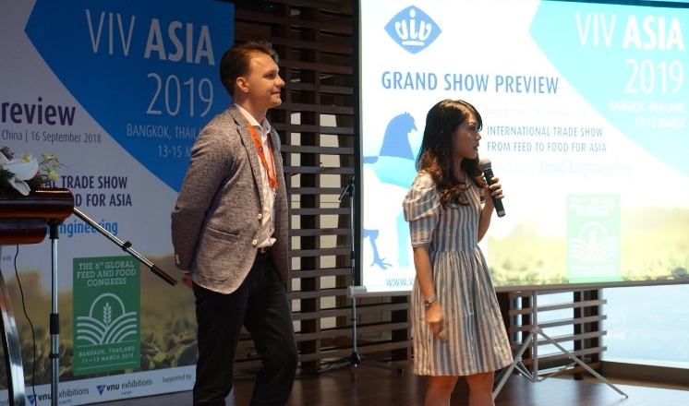
Pork sector developments – การพัฒนาธุรกิจเนื้อหมู
คุณปนัดดา ก๋งม้า ผู้อำนวยการโครงการ วิฟ เอเชีย เลือกจัดงานแถลงข่าวการจัดงานครั้งนี้ที่ประเทศจีน ภายในช่วงการจัดงาน วิฟ ไชน่า เพื่อให้สื่อมวลชนได้เห็นภาพรวมของงานวิฟ บางส่วนที่เมืองนานกิง ประเทศจีน โดยเน้นไปที่ความหลากหลายของสายพันธุ์เน้นหนักที่เนื้อสัตว์ปีก, ไข่, อาหารทะเล และผลิตภัณฑ์นม คุณปนัดดา กล่าวว่า “จากมุมมองของผู้จัดงาน สัตว์ปีกเป็นธุรกิจที่ครบถ้วนสมบูรณ์ที่สุดในงานวิฟ เอเชีย ในขณะที่ส่วนทีเหลือยังคงพัฒนาอย่างต่อเนื่อง ซึ่งภายในงานจะมีการนำเสนอธุรกิจการผลิตเนื้อหมู ซึ่งมีผู้จัดจำหน่ายจำนวนมาก ตามมาด้วยธุรกิจสัตว์ปีกและไข่ เป็นต้น”
“จากความสำคัญของธุรกิจการผลิตเนื้อหมูในตลาด งานวิฟ เอเชีย ให้ความสำคัญอย่างยิ่งกับการพัฒนาธุรกิจนี้ มีการผสมผสานหลายธุรกิจเข้าด้วยกันด้วยวิธีการที่หลากหลาย การปรับปรุงพันธุ์ การนำเภสัชศาสาตร์เข้ามาช่วยในการพัฒนาผลิตภัณฑ์ให้มีมาตรฐานสูงขึ้นเรื่อยๆ เพราะจุดแข็งที่สุดของการจัดงาน วิฟ เอเชีย คือ การเสริมสร้างความเข็มแข็งให้กับธุรกิจการพัฒนาด้านพันธุกรรมของสัตว์, การสืบพันธุ์ และอุปกรณ์ที่สำคัญในฟาร์ม”
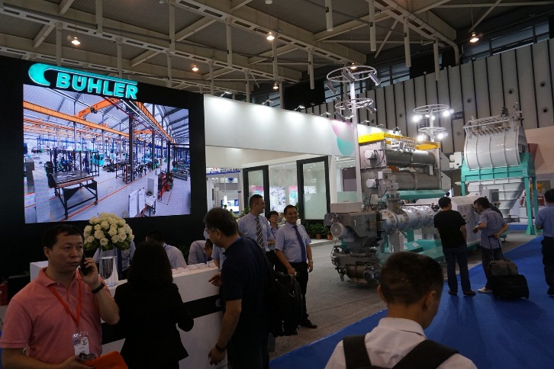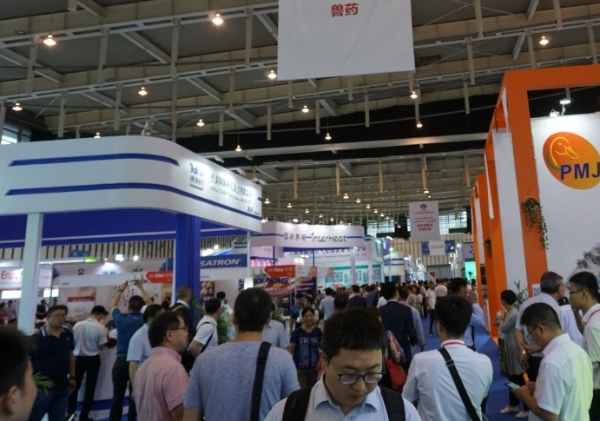
นอกจากนั้น งาน วิฟ เอเชีย 2019 จะมีขนาดพื้นที่ที่กว้างขวางยิ่งขึ้น และ รวมบรรดาผู้จัดจำหน่ายในสายการผลิตเนื้อหมูทั่วโลกมาเข้าร่วมงาน ผู้เข้าชมงานสามารถเพลิดเพลินกับการเยี่ยมชมผลิตภัณฑ์ เทคโนโลยีต่างๆ ตลอดจนสัมมนาหลากหลายหัวข้อที่น่าสนใจเพื่อกระตุ้นตลาดการค้าเนื้อหมูในช่วงสัปดาห์การจัดวิฟ เอเชีย
การประชุม GFFC ครั้งที่ 6 โดย IFIF จัดขึ้นก่อนหน้างาน VIV ASIA 2019
ปีนี้งานวิฟ เอเชีย ได้ร่วมมือกับสหพันธ์อุตสาหกรรมอาหารสัตว์นานาชาติ (International Feed Industry Federation) คุณ Ruwan Berculo ผู้อำนวยการ VIV Worldwide กล่าวว่า “การประชุมนานาติ Feed & Food Congress ครั้งที่ 6 จะจัดขึ้นระหว่างวันที่ 11-13 มีนาคม 2562 ภายใต้หัวข้อ “คุณพร้อมแล้วหรือยัง กับ อนาคตของเมล็ดพันธุ์สำหรับอาหารสัตว์” ซึ่งจะมีการเชิญผู้บริหารจากบริษัทชั้นนำในกลุ่มธุรกิจอาหารสัตว์และห่วงโซ่อาหารมารวมตัวกัน นับเป็นการเชื่อมโยงที่ดีกับงาน วิฟ เอเชีย ทั้งในส่วนขององค์ความรู้ใหม่ๆ สำหรับอุตสาหกรรม ตลอดจนการรวมตัวกันของเหล่าผู้เชี่ยวชาญและผู้เข้าชมงานที่จะมารวมตัวกันที่กรุงเทพ ประเทศไทย ในเดือนมีนาคมที่จะถึงนี้”
--------------------------------------------------------------------------------------------------------------------------------------------------------------

ข้อมูลเบื้องต้น งานวิฟ เอเชีย
วิฟ เป็นงานแสดงเทคโนโลยีและสัมมนาสำหรับอุตสาหกนนมปศุสัตว์และสัตว์น้ำระดับโลก ครอบคลุมตั้งแต่เมล็ดพันธุ์จนถึงอาหาร เปรียบได้กับเครือข่ายธุรกิจในวงการปศุสัตว์ที่ยิ่งใหญ่และสำคัญที่สุดอันดับ 1 ของโลก เชื่อมโยงเครือข่ายธุรกิจ ผู้เชี่ยวชาญ และนักลงทุนตั้งแต่ การผลิตเมล็ดพันธุ์เพื่อเลี้ยงสัตว์ จนกระทั่ง การผลิตอาหารเพื่อการบริโภค ซึ่งมีการผสมผสานกันระหว่างงานนิทรรศการ, VIV Online 24/7 และงานประชุมนานาชาติที่สร้างโอกาสในการพัฒนาธุรกิจปศุสัตว์ได้อย่างไม่มีที่สิ้นสุด ครอบคลุมไปยังผู้เล่นภายในห่วงโซ่อุปทานด้านธุรกิจโปรตีนในสัตว์ งานวิฟถูกเริ่มต้นขึ้นครั้งแรกที่ ประเท ศเนเธอร์แลนด์ และถูกพัฒนาอย่างต่อเนื่องมาแล้วกว่า 40 ปี นับเป็นเวทีเจรจาการค้าชั้นนำที่มีอิทธิพลต่อตลาดปศุสัตว์ของโลก มีการผสมผสานและนำเสนอหลากหลายสายพันธุ์ภายในงาน ทั้ง สัตว์ปีก ไก่เนื้อ ไก่ไข่ เนื้อหมู โคเนื้อโคนม และสัตว์น้ำ

งาน “วิฟ เอเชีย 2019” จะจัดระหว่างวันที่ 13-15 มีนาคม 2562 ณ ไบเทค บางนา กรุงเทพฯ จัดโดย VNU Exhibitions Europe และ VNU Exhibitions Asia Pacific Co., Ltd. รายละเอียดเพิ่มเติม www.viv.net

ปฏิทินการจัดงาน VIV Worldwide :
VIV ASIA 2019 จัดขึ้นที่ กรุงเทพฯ ประเทศไทย วันที่ 13-15 มีนาคม 2562
VIV Russia 2019 จัดขึ้นที่ มอสโคว ประเทศรัสเซีย วันที่ 28-30 พฤษภาคม 2562
VIV MEA 2020 จัดขึ้นที่ อาบูดาบี สหรัฐอาหรับเอมิเรตส์ วันที่ 9-11 มีนาคม 2563

ฝ่ายประชาสัมพันธ์ กรุณาติดต่อ
คุณแสงทิพ เตชะปฏิภาณดี อีเมล์ saengtip.won@vnuexhibitionsap.com โทร. 02 6700900 ต่อ 122 <Thai & International>
คุณ Elena Geremia อีเมล์ elena.geremia@vnuexhibitions.com <International Communication>

